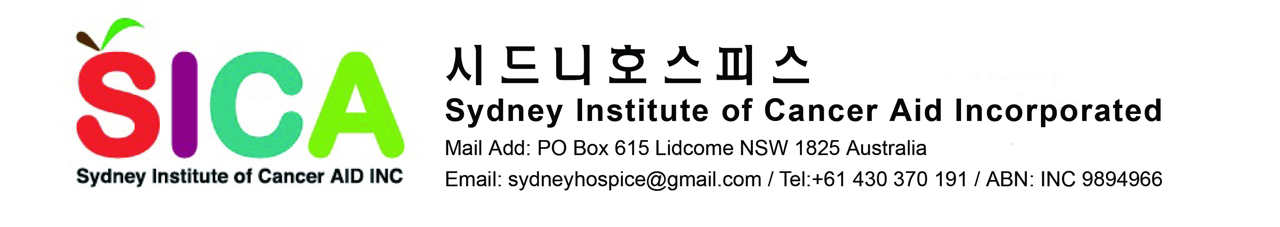
물품 및 특별후원 약정서

후원에 관심을 주셔서 감사드립니다. 시드니 호스피스(SICA)는 암 환우를 돕고, 세상의 구석진 곳에 빛을 밝히고, 나눔과 도움으로 선한 이웃사랑을 실천하며, 시드니 교민 건강을 위한 다양한 사업을 실시하고 있습니다. 후원자님의 마음이 닿는 물품과 후원금에 따뜻한 사랑을 보태어 주시길 바랍니다.

이 름

(기업, 개인)
개인(생년월일):

기업(ABN No):
후원 참여 품목(품목을 선택하여 주십시오)
가전제품 | 차량 | 의류 | 식품 | 의료장비 | 기계/설비 | 특별후원:  금액:
( ) | ( ) | ( ) | ( ) | ( ) | ( ) | ( )
후원 방법(물품후원인 경우 품종과 수량 및 전달 일시 등을 알려 주십시오)
품종  (특별후원금액) | 전달 일시  (입금 일시) | 수량 | 세부 사항  (입금 은행) |  |  |  | 기간  (후원 기간)
Bank Name | BSB No. | A/C No
NAB  Westpac | 082-451  032-069 | 19-458-1666  389575
Account Name: Sydney Institute of Cancer Aid Incorporated
하나님 아버지 앞에서 정결하고 더러움이 없는 경건은 곧 고아와 과부를 그 환난 중에 돌아보고 또 자기를 지켜 세속에 물들지 아니하는 이것이니라 (야고보서 1:27)

